Android智能手机短信模块设计说明

班级：_ _____1202 __ _

学号：____Z124325260 _

姓名：_ ____周馥欣___

完成时间：_ __________

文件建立/修改记录
序号 | 版本 | 建立或修改 | 建立/修改人  日期 | 审核人  日期 | 批准人  日期
1 | 1.0 | 建立 | 2013  年3月17日

目录
1 简介 3
1.1 文档编写目的 3
1.2 文档范围 4
1.3 参考资料 4
2 架构表示方式 4
3 设计目标与约束 4
3.1 关键功能需求 5
3.2 关键质量需求 5
3.2.1 有效性 5
3.2.2 性能 5
3.2.3 性能可扩展 5
3.2.4 功能可扩展 5
3.3 系统设计原则 5
3.4 开发策略 5
3.4.1 软件复用策略 5
3.4.2 使用开源架构 5
3.4.3 使用商业构件 6
3.5 其它设计约束 6
4 用例视图 6
4.1 概述 6
4.2 关键用例 6
4.2.1 关键的系统参与者 6
4.2.2 关键的系统用例 7
4.3 关键系统用例简述 7
5 逻辑视图 8
5.1 概述 8
5.2 系统层次模型 9
5.3 主要的设计包和子系统 10

简介

文档编写目的
本文档全面与系统地表述目标软件系统的构架，并通过使用多种视图来从不同角度描述系统的各个主要方面，以满足相关涉众（客户、设计人员等）对目标系统的不同关注焦点。
设计员将根据设计文档进行各构件的详细设计；测试设计员按照构架设计系统的总体测试框架；另外构架文档还用于指导各构件的实施、集成及测试。

文档范围
本文档适合基于Android的短信管理程序项目的详细设计。

参考资料
- 《信息系统项目管理师教程》 柳纯录 编著 清华大学出版社
- 《疯狂Android讲义》 李刚 编著 电子工业出版社
- 《基于Android平台的手持终端应用功能开发与设计》 李晓

架构表示方式
本文档以一系列的视图（View）来表示模块设计架构，主要包括用例视图、逻辑视图、进程视图、部署视图、实施视图等；每个视图拥有一个或多个模型（Model）（例如逻辑视图包含分析模型、设计模型和数据模型等）；并围绕相关视图来描述系统的基本结构、组成机制与工作原理等。
本文档还将系统的构架机制描述也放在了逻辑视图之下。
本文档主要使用统一建模语言（UML）来充当相关模型的表达语言；主要图表（Diagram）引用自目标系统的Rose Model。

设计目标与约束
描述模块详细设计必须满足的关键系统功能需求和质量约束，这些功能需求和质量要求对模块构架有重大的影响，并决定了模块的设计。
本节同时还列明影响构架的其他相关因素，如软件的复用策略、使用商业构件、设计与实施的策略等。

关键功能需求
建立收件人，接收短信息，发送短信息，存储短信息，编辑文本信息

关键质量需求

有效性
有效性：系统平均可用时间大于99.99%。

性能
由于此开发项目针对广大手机用户，使用频度较高，使用性要求比较高。为防止用户信息资料的遗失，要求有较为可靠的安全性能。总之，要求稳定、安全、便捷，易于管理和操作。
● 开启速度：不超过1秒；
● 其它所有交互功能反应速度：不超过2秒；
● 查询速度：不超过2秒。

性能可扩展
支持硬件系统性能升级

功能可扩展
系统应支持新的缺陷处理业务。

系统设计原则
设计的软件系统应该便于维护，易懂和有较高的安全性。

开发策略

软件复用策略
系统中重要基础构件应当具备较高的设计与构建质量，可以在产品中复用。

使用开源架构
本软件系统采用的开源架构是android

使用商业构件
不使用

其它设计约束
目标构架总体上应采用分层结构，并全面应用面向对象设计、编程技术使系统具有较好的扩展性与重用性。
本系统支持与其他系统进行集成，所以要提取出良好的集成接口。

用例视图

概述
用例视图从用户使用的角度描述系统构架的基本外部行为特性，通常包含业务用例模型与系统用例模型。业务用例模型不适用于本系统，这里只关注系统用例。
这里选取了用例模型中对系统构架的内容产生重大影响的应用场景与用例集合，这些用例代表了系统主要的核心功能，往往决定了系统构架的基本组成元素。有些用例强调或决定了构架的某些具体然而重要的细节，通常也可以列在本节内，总之所列的用例集合应基本覆盖系统构架的主要方面。

关键用例

关键的系统参与者
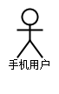

关键的系统用例
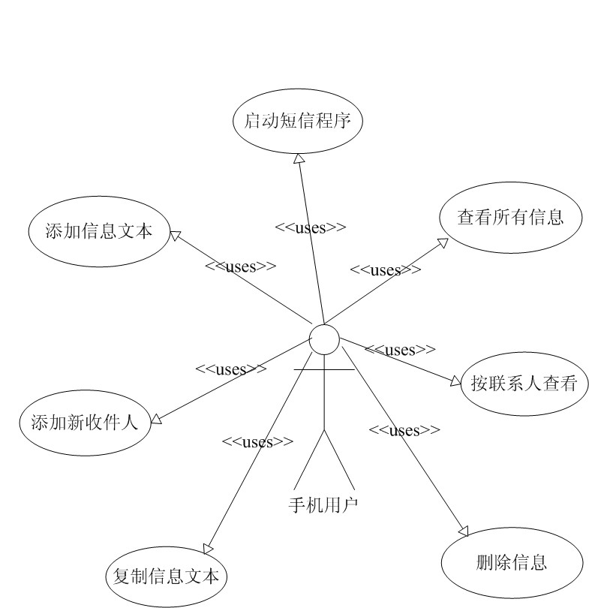

关键系统用例简述
1 | 启动程序 | 手机用户点击启动程序
2 | 显示联系人列表 | 主activity显示有短信接收或发送记录的联系人
3 | 按联系人显示信息 | 点击显示某一联系人的短信记录
4 | 删除短信 | 长按弹出删除选项
5 | 新增收件人 | 输入字符系统自动完成联系人检索
6 | 添加信息文本 | 输入想要发送的文本信息
7 | 复制信息文本 | 长按弹出复制选项

逻辑视图

概述
逻辑视图从系统内在逻辑结构的角度描述系统的基本结构与动态行为，通常包括分析模型（Analysis Model）、设计模型（Design Model）以及数据模型（Data Model）等。
设计模型说明了系统的组成元素、组织架构和关系，并描述了各组成元素的协作以及状态转换关系等（通过用例实现Use Case Realization予以表达）。本节将分别在系统层次结构模型中描述系统的层次组织结构；在主要的包和子系统中说明系统的具体组成；并在架构机制中详述系统中的各种构架机制；最后在关键用例实现中通过描述最重要的用例实现，来说明构架的典型协作（动态行为）。
分析模型对等于设计模型，是在更高的抽象层次上定义系统的结构，作为可选项，本文档将不予说明。

系统层次模型
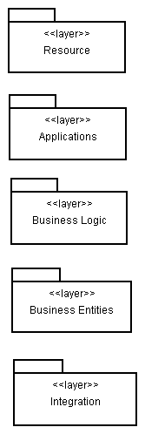
本系统主要分成5个逻辑层：资源层（Resources）、应用层（Applications）、业务逻辑层（Business Logic）、业务实体层（Business Entities）和集成层（Integration）。
● 资源层
本层主要包括数据库、中间间等底层的服务，或者外部系统的直接接口等。
● 集成层
本层主要包括整个系统的底层服务，是对其它外部系统的封装，本层多为外部系统在目标系统中的接口边界类之设计实现，通过对数据库、或消息通知系统等外部系统的封装来隔离外部系统变化对上层代码所产生的影响。
● 应用层
本层包含很多用户界面边界类的设计实现，通过对用户界面以及界面上逻辑的封装来隔离界面变化对下层代码产生的影响。
● 业务实体层
本层包含了系统中的各个业务实体，对实体进行持久化的功能也包含在本层。另外业务实体层还包含一些业务里面的常量定义。
● 业务逻辑层
业务服务层以业务服务的方式组织系统中的各种业务逻辑，将一些相关的、内聚的业务逻辑组织在一起成为一个业务服务，使得业务逻辑可以以业务服务为单位进行重用和替换。

主要的设计包和子系统
● 资源层
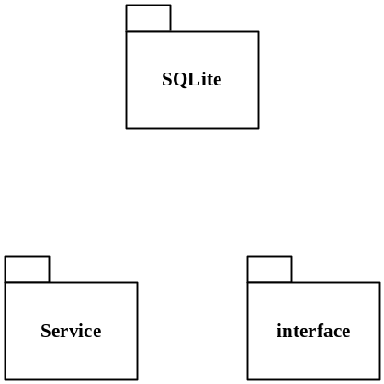
Android应用程序是通过一个应用程序数据的集合Content providers 来让其他的应用程序可以访问这些数据，这些数据可以被存在文件系统中，SQLite数据库中，或者其他可以存储数据的地方。
● 集成层

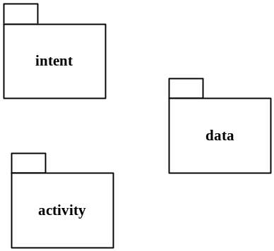
Intent是一个启动组件，通过intent来对联系人发送短信。Activity是一个可见的用户可以使用的用户界面。Data是数据的存储。
● 应用层
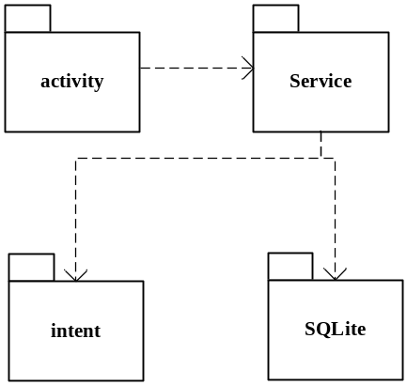
手机用户操作activity用户界面，发送服务请求，连接到service之后，可以通过一个service暴露出来的接口和这个service交流，对于contact service来说，这个接口可以允许用户新建信息，删除信息，复制信息文本等。
● 业务实体层
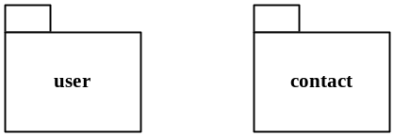
● 业务逻辑层
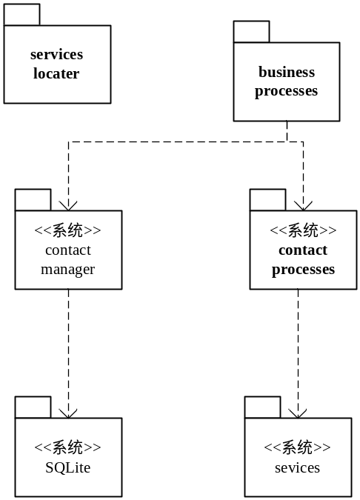
Android应用程序是用Java语言写的，通过aapt工具把应用程序所需要的任何数据、资源文件打包成apk文件，而且拥有完善的垃圾回收机制。在业务逻辑层中只需对短信程序的相关业务进行服务就可以了。

